**Especificação do sistema**

O sistema deverá realizar a geração e chamadas de senhas.

O sistema apresenta 3 condições iniciais: Gerar Senha, Consulta e Chamar Senha.

* Caso o ator clicar em “Gerar Senha” o sistema deve apresentar uma tela com opções de senhas a serem geradas.
* Caso o ator clicar em “Consulta” o sistema deve apresentar uma tela para realizar consultas sobre os atendimentos realizados.
* Caso o ator clicar em “Chamar Senha” sistema deve chamar a próxima senha.

**Regra de negócio**

Cada atendente tem a liberdade de escolher qual senha chamar. Existem terminais de atendimento específico para cada tipo de senha.

**Protótipos**

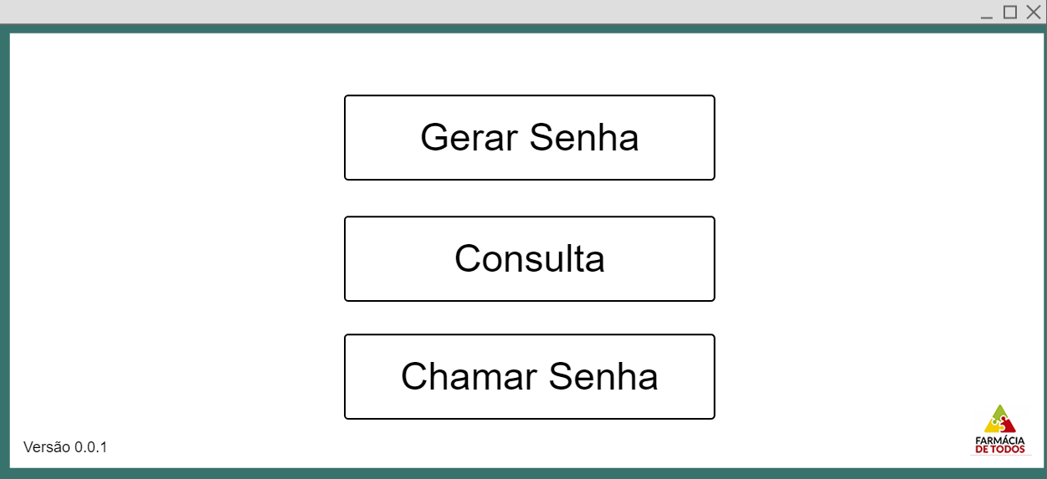

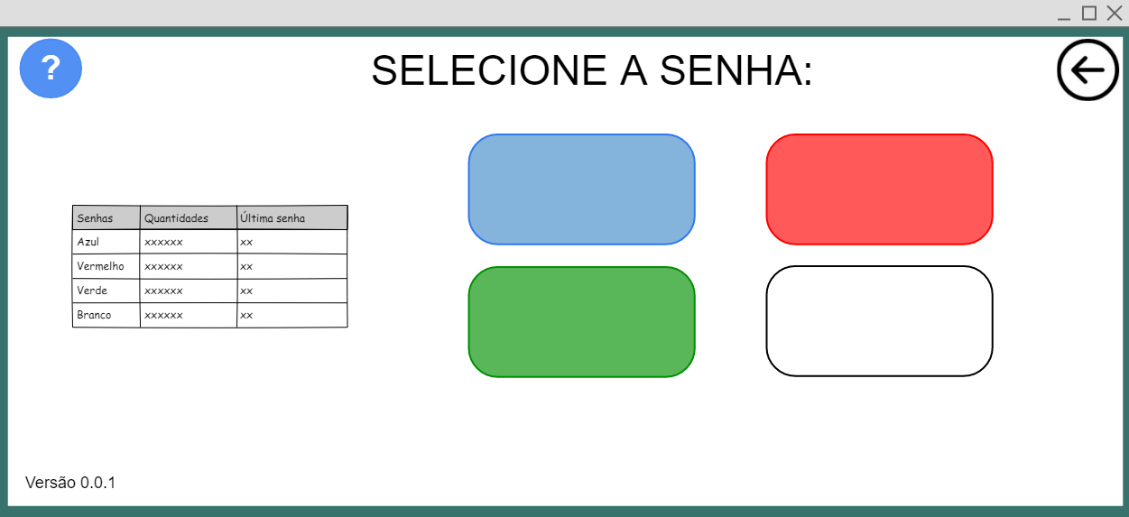

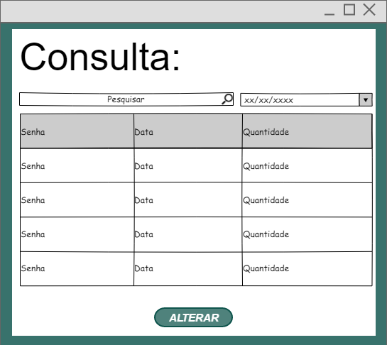

**Cenários de teste**

**Cenário: Gerar Senhas**

**Caso de teste – ct01 01 Teste Gerar Senha**

|  |  |
| --- | --- |
| Pré-condições | Estar com aplicação em execução. |
| Pós-condições | Mensagem de erro do sistema. |
| Detalhamento | PA*: O ator clica no botão gerar senha.  PS**: O sistema abre a tela de seleção dos tipos de senha. |
| Massa de entrada e de saída | Não se aplica |
| Critérios especiais | Não se aplica |
| Ambiente | Sistema operacional cliente Windows 7, 8 e 10; Java Runtime Environment. |
| Implementação | Manual |
| Iteração | 1ª |
| Interdependência | Não se aplica |

*PA: Passo do ator. **PS: Passo do sistema.

**Caso de teste – ct01 02 Teste Gerar Senha Comum**

|  |  |
| --- | --- |
| Pré-condições | Estar com aplicação em execução na tela de geração de senhas. |
| Pós-condições | Mensagem de erro do sistema. |
| Detalhamento | PA*: O ator clica no botão de cor verde.  PS*: O sistema abre uma caixa de diálogo com as opções confirmar e cancelar.  PA*: O ator clica na opção confirmar.  PS**: O sistema gera uma senha do tipo comum e coloca na fila de espera.  PA*: O ator clica na opção cancelar.  PS*: O sistema cancela a geração da senha. |
| Massa de entrada e de saída | Não se aplica |
| Critérios especiais | Não se aplica |
| Ambiente | Sistema operacional cliente Windows 7, 8 e 10; Java Runtime Environment. |
| Implementação | Manual |
| Iteração | 2ª |
| Interdependência | Não se aplica |

*PA: Passo do ator. **PS: Passo do sistema.

**Caso de teste – ct01 03 Teste Gerar Senha Prioritária**

|  |  |
| --- | --- |
| Pré-condições | Estar com aplicação em execução. |
| Pós-condições | Mensagem de erro do sistema. |
| Detalhamento | PA*: O ator clica no botão de cor branca.  PS*: O sistema abre uma caixa de diálogo com as opções confirmar e cancelar.  PA*: O ator clica na opção confirmar.  PS**: O sistema gera uma senha do tipo prioritária e coloca na fila de espera.  PA*: O ator clica na opção cancelar.  PS*: O sistema cancela a geração da senha. |
| Massa de entrada e de saída | Não se aplica |
| Critérios especiais | Não se aplica |
| Ambiente | Sistema operacional cliente Windows 7, 8 e 10; Java Runtime Environment. |
| Implementação | Manual |
| Iteração | 2ª |
| Interdependência | Não se aplica |

*PA: Passo do ator. **PS: Passo do sistema.

**Caso de teste – ct01 04 Teste Gerar Senha Judiciária**

|  |  |
| --- | --- |
| Pré-condições | Estar com aplicação em execução. |
| Pós-condições | Mensagem de erro do sistema. |
| Detalhamento | PA*: O ator clica no botão de cor vermelha.  PS*: O sistema abre uma caixa de diálogo com as opções confirmar e cancelar.  PA*: O ator clica na opção confirmar.  PS**: O sistema gera uma senha do tipo judiciária e coloca na fila de espera.  PA*: O ator clica na opção cancelar.  PS*: O sistema cancela a geração da senha. |
| Massa de entrada e de saída | Não se aplica |
| Critérios especiais | Não se aplica |
| Ambiente | Sistema operacional cliente Windows 7, 8 e 10; Java Runtime Environment. |
| Implementação | Manual |
| Iteração | 2ª |
| Interdependência | Não se aplica |

*PA: Passo do ator. **PS: Passo do sistema.

**Caso de teste – ct01 05 Teste Gerar Senha Alto Custo**

|  |  |
| --- | --- |
| Pré-condições | Estar com aplicação em execução. |
| Pós-condições | Mensagem de erro do sistema. |
| Detalhamento | PA*: O ator clica no botão de cor azul.  PS*: O sistema abre uma caixa de diálogo com as opções confirmar e cancelar.  PA*: O ator clica na opção confirmar.  PS**: O sistema gera uma senha do tipo alto custo e coloca na fila de espera.  PA*: O ator clica na opção cancelar.  PS*: O sistema cancela a geração da senha. |
| Massa de entrada e de saída | Não se aplica |
| Critérios especiais | Não se aplica |
| Ambiente | Sistema operacional cliente Windows 7, 8 e 10; Java Runtime Environment. |
| Implementação | Manual |
| Iteração | 2ª |
| Interdependência | Não se aplica |

*PA: Passo do ator. **PS: Passo do sistema.

**Cenário: Chamar Senhas**

**Caso de teste – ct02 01 Teste Chamar Senha**

|  |  |
| --- | --- |
| Pré-condições | Estar com aplicação em execução. |
| Pós-condições | Mensagem de erro do sistema. |
| Detalhamento | PA*: O ator clica no botão chamar senha.  PS**: O sistema abre a tela de chamada de senhas. |
| Massa de entrada e de saída | Não se aplica |
| Critérios especiais | Não se aplica |
| Ambiente | Sistema operacional cliente Windows 7, 8 e 10; Java Runtime Environment. |
| Implementação | Manual |
| Iteração | 1ª |
| Interdependência | Não se aplica |

*PA: Passo do ator. **PS: Passo do sistema.

**Caso de teste – ct02 02 Teste Chamar Senha Comum**

|  |  |
| --- | --- |
| Pré-condições | Estar com aplicação em execução na tela de chamada de senhas. |
| Pós-condições | Mensagem de erro do sistema. |
| Detalhamento | PA*: O ator clica no botão de cor verde.  PS*: O sistema faz a chamada da senha do tipo comum. |
| Massa de entrada e de saída | Não se aplica |
| Critérios especiais | Não se aplica |
| Ambiente | Sistema operacional cliente Windows 7, 8 e 10; Java Runtime Environment. |
| Implementação | Manual |
| Iteração | 2ª |
| Interdependência | Não se aplica |

*PA: Passo do ator. **PS: Passo do sistema.

**Caso de teste – ct02 03 Teste Chamar Senha Prioritária**

|  |  |
| --- | --- |
| Pré-condições | Estar com aplicação em execução na tela de chamada de senhas. |
| Pós-condições | Mensagem de erro do sistema. |
| Detalhamento | PA*: O ator clica no botão de cor branca.  PS*: O sistema faz a chamada da senha do tipo prioritária. |
| Massa de entrada e de saída | Não se aplica |
| Critérios especiais | Não se aplica |
| Ambiente | Sistema operacional cliente Windows 7, 8 e 10; Java Runtime Environment. |
| Implementação | Manual |
| Iteração | 2ª |
| Interdependência | Não se aplica |

*PA: Passo do ator. **PS: Passo do sistema.

**Caso de teste – ct02 04 Teste Chamar Senha Judiciária**

|  |  |
| --- | --- |
| Pré-condições | Estar com aplicação em execução na tela de chamada de senhas. |
| Pós-condições | Mensagem de erro do sistema. |
| Detalhamento | PA*: O ator clica no botão de cor vermelha.  PS*: O sistema faz a chamada da senha do tipo judiciária. |
| Massa de entrada e de saída | Não se aplica |
| Critérios especiais | Não se aplica |
| Ambiente | Sistema operacional cliente Windows 7, 8 e 10; Java Runtime Environment. |
| Implementação | Manual |
| Iteração | 2ª |
| Interdependência | Não se aplica |

*PA: Passo do ator. **PS: Passo do sistema.

**Caso de teste – ct02 05 Teste Chamar Senha Alto Custo**

|  |  |
| --- | --- |
| Pré-condições | Estar com aplicação em execução na tela de chamada de senhas. |
| Pós-condições | Mensagem de erro do sistema. |
| Detalhamento | PA*: O ator clica no botão de cor azul.  PS*: O sistema faz a chamada da senha do tipo alto custo. |
| Massa de entrada e de saída | Não se aplica |
| Critérios especiais | Não se aplica |
| Ambiente | Sistema operacional cliente Windows 7, 8 e 10; Java Runtime Environment. |
| Implementação | Manual |
| Iteração | 2ª |
| Interdependência | Não se aplica |

*PA: Passo do ator. **PS: Passo do sistema.

**Cenário: Consultar**

**Caso de teste – ct03 01 Teste Consulta**

|  |  |
| --- | --- |
| Pré-condições | Estar com aplicação em execução. |
| Pós-condições | Mensagem de erro do sistema. |
| Detalhamento | PA*: O ator clica no botão consultar  PS*: O sistema abre a tela de consulta dos atendimentos realizados. |
| Massa de entrada e de saída | Não se aplica |
| Critérios especiais | Não se aplica |
| Ambiente | Sistema operacional cliente Windows 7, 8 e 10; Java Runtime Environment. |
| Implementação | Manual |
| Iteração | 1ª |
| Interdependência | Não se aplica |

**Caso de teste - ct03 02 Teste Realizar Consulta**

|  |  |
| --- | --- |
| Pré-condições | Estar com aplicação em execução na tela de consulta. |
| Pós-condições | Mensagem de erro do sistema. |
| Detalhamento | PA*: O ator inseri no campo de pesquisa o tipo de senha a ser pesquisada.  PS*: O sistema atualiza a tabela com os atendimentos realizados daquele tipo de senha.  PA*: O ator seleciona uma data específica.  PS*: O sistema deve ordenar os resultados de acordo com a data selecionada.  PA*: O ator digita um tipo de senha não existente  PS*: O sistema apresenta a mensagem “Este tipo de senha não existe, por favor digite novamente. ”  PA*: O ator seleciona uma data que não foi realizado atendimento.  PS*: O sistema apresenta a mensagem “Nesta data não foram realizados nenhum atendimento. ”  PA*: O ator não preenche o campo de pesquisa e seleciona somente uma data para consulta.  PS*: O sistema atualiza a tabela com todos os tipos de senha atendidas naquela data. |
| Massa de entrada e de saída | Não se aplica |
| Critérios especiais | Não se aplica |
| Ambiente | Sistema operacional cliente Windows 7, 8 e 10; Java Runtime Environment. |
| Implementação | Manual |
| Iteração | 2ª |
| Interdependência | Não se aplica |